Implantación de Sistemas Operativos – ASIR1

**Práctica 4.1: Sistema de archivos en Windows**

| Módulo profesional: Implantación de Sistemas Operativos  Ciclo Formativo: C.F.G.S. Administración de Sistemas Informáticos en Red Curso: 1º  Profesor: Anabel Serradilla Fernández |
| --- |

| Esta práctica se realizará de forma individual.  Todos los pasos deben ser documentados mediante capturas de pantalla y/o explicaciones que se incluirán en la entrega. |
| --- |

**Alumno: Marco Batista Calado**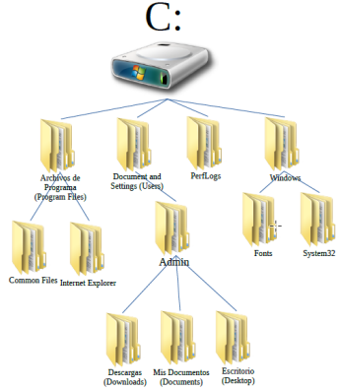

Profesora: Anabel Serradilla 1

**A. Preparación de los ejercicios**

| **Comandos:** CD (chdir), DIR, MD (mkdir), RD (rmdir), TREE, COPY, MOVE, REN(rename), REPLACE, DEL (delete, erase), XCOPY, TYPE, PRINT, ATTRIB |
| --- |

1. Crear el siguiente árbol de directorios en tu carpeta personal (C:\Users\Admin)

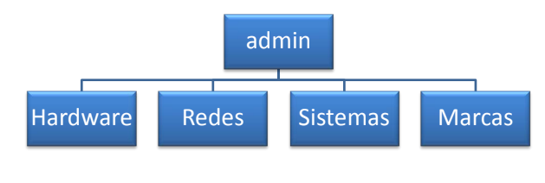

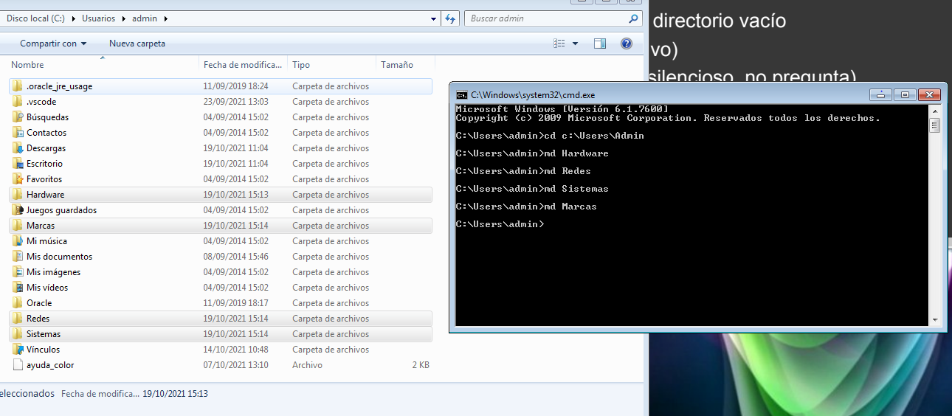

2. Crear los ficheros: hardware01.txt, hardware02.txt y hardware03.txt en el directorio Hardware. Repetir el proceso con cada carpeta: Marcas, Redes y Sistemas (El contenido de los ficheros no importa)

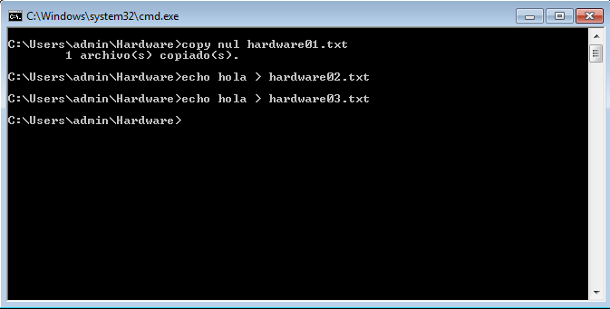

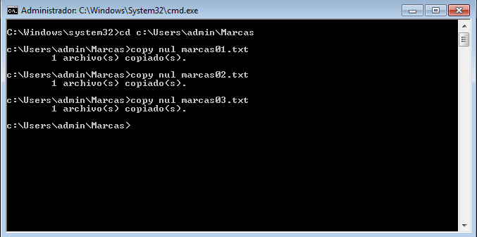

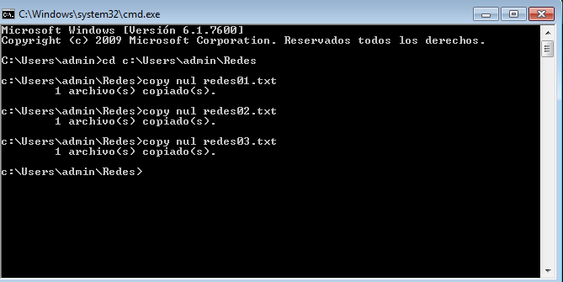

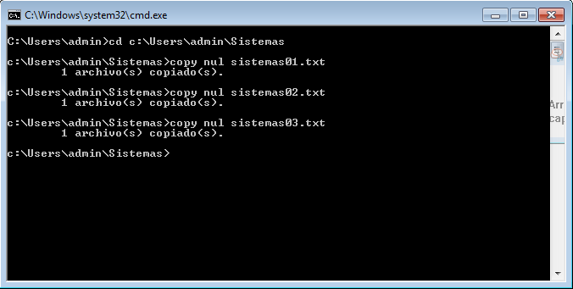

**B. Ejecución de comandos para la gestión de archivos en Windows**

3. Ir a la carpeta de sistemas

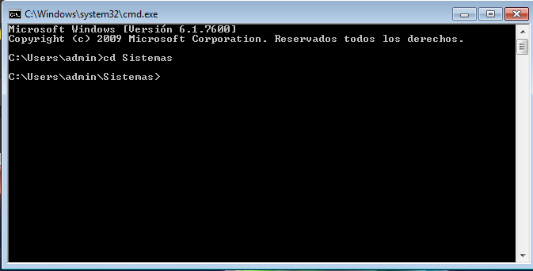

4. Desde sistemas listar el contenido de C:\Windows

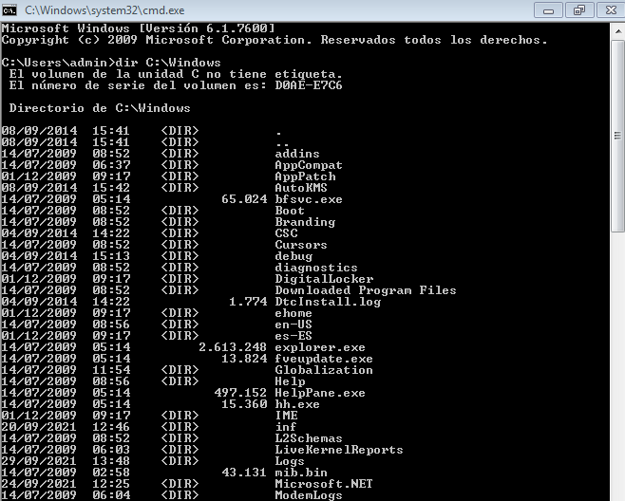

5. Ir a la carpeta de Archivos de programa

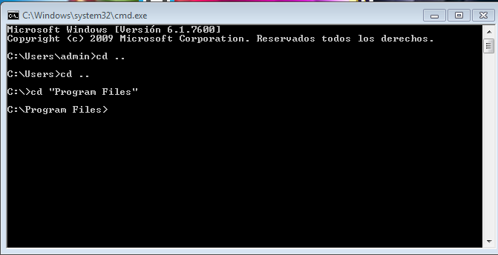

6. Desde archivos de programa mostrar el árbol de directorios de ADMIN

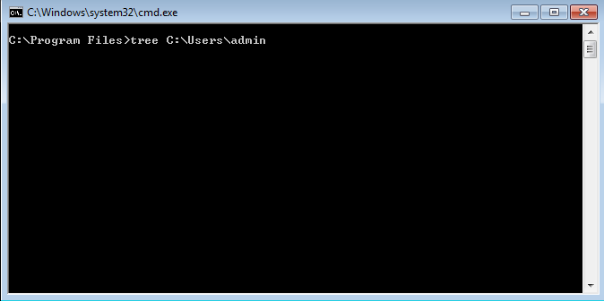

7. Ir a la carpeta de Internet Explorer

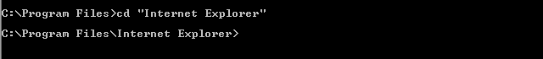

8. Ir al directorio raíz

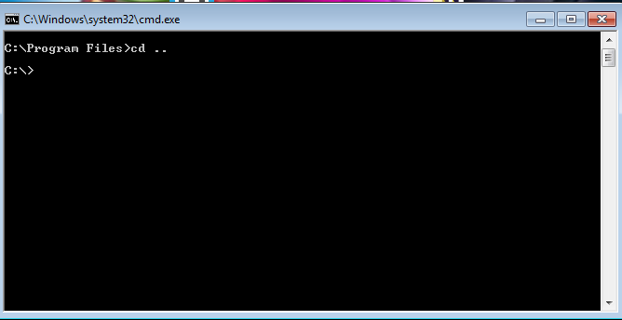

9. Crear un directorio que se llame Temp

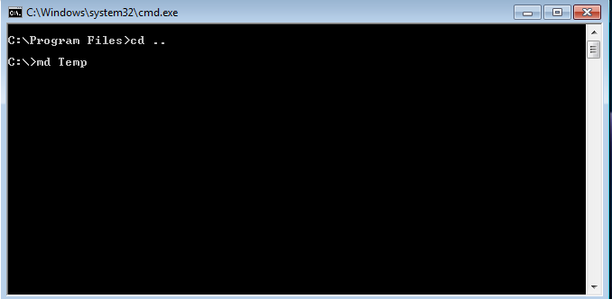

10. Borrar el directorio Marcas

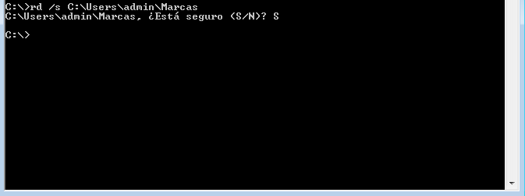

11. Mostrar el contenido de ADMIN y todos sus subdirectorios

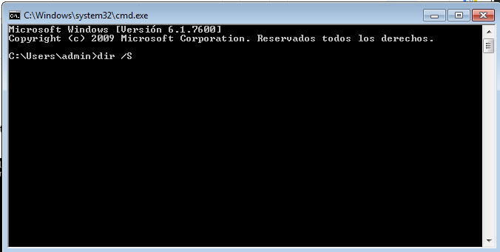

12. Ir a Hardware

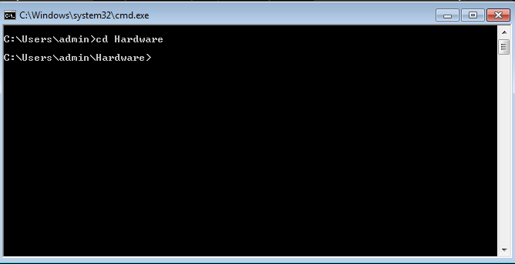

13. Crear una carpeta llamada Hardware

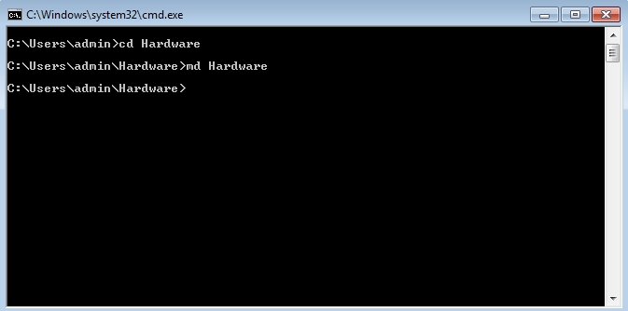

14. Listar el contenido de Hardware ordenado por nombre en orden inverso

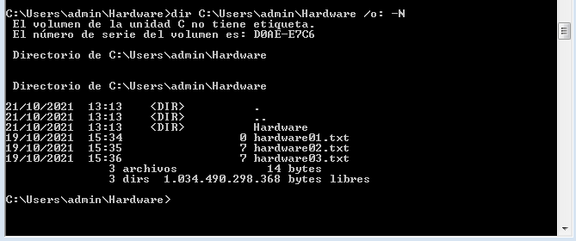

15. Ir a ADMIN

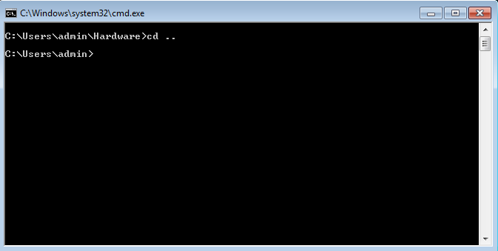

16. Mostrar el contenido de Redes ordenado por fecha de creación

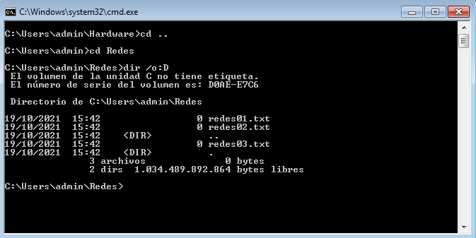

17. Mostrar los ficheros ocultos de Sistemas

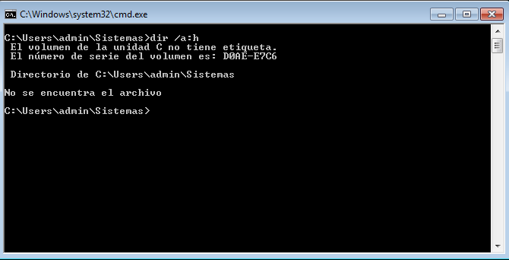

18. Mostrar las carpetas que hay en Hardware

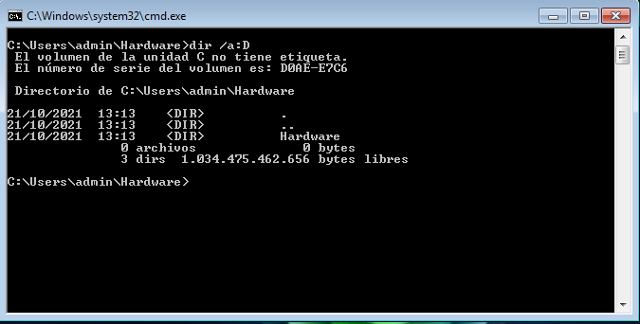

19. Ir al directorio C:\Temp

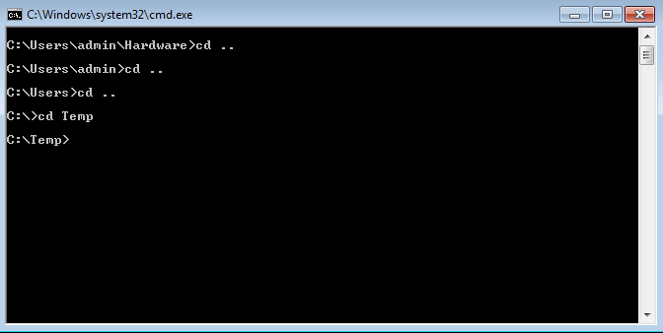

20. Listar todo el contenido de la unidad C: y guardarlo en un fichero llamado disco.txt y guardarlo en directorio Temp



21. Listar todas las carpetas de la unidad C: y guardarlo en un fichero llamado directorio.txt



22. Mostrar todos los archivos de todas las carpetas del directorio Archivos de programa haciendo una pausa para ver cada página y que aparezcan en minúsculas.

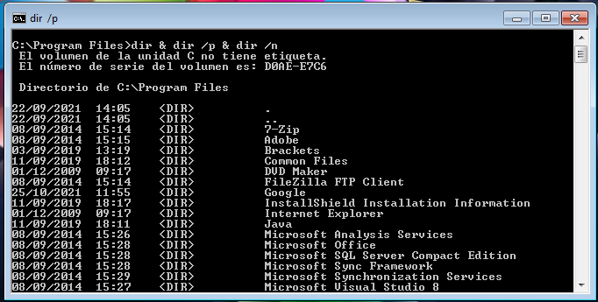

23. Ir a C:

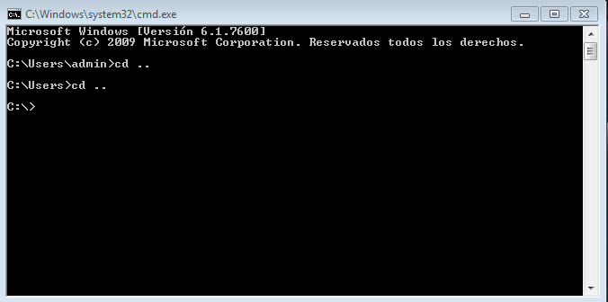

24. Mostrar todos los archivos de todas las carpetas del directorio Documents and settings de admin listando por columnas

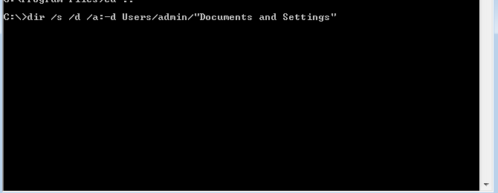

25. Listar todos los archivos de la unidad C: en formato simple 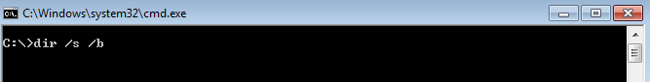

26. Listar todos los archivos de sistema de la unidad C: en formato simple

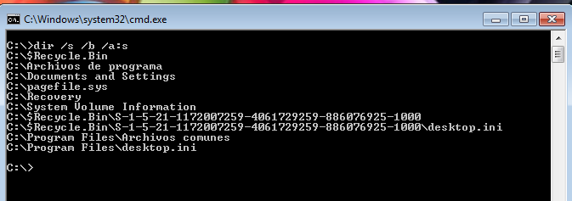

27. Listar todos los archivos de la unidad C: ordenados por tamaño y mostrando el separador de miles

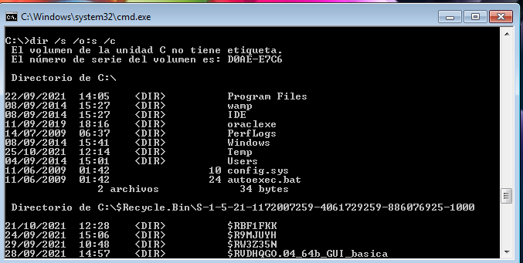

28. Mostrar todas las carpetas de la unidad C: y ordenarlas inversamente por la fecha de último acceso con año de cuatro dígitos

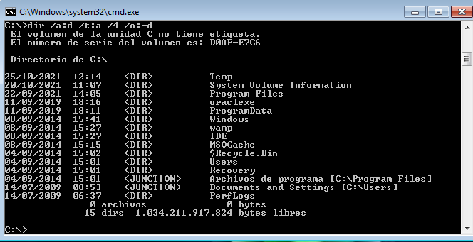

29. Listar todos los archivos del directorio ADMIN y de todas sus subdirectorios, sin mostrar ninguna carpeta (sólo ficheros)

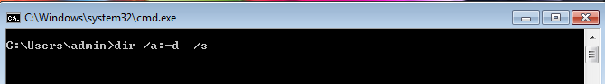

30. Muestra todos los ficheros de la unidad C: que tengan extensión .exe

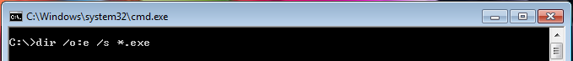

31. Ir a ADMIN

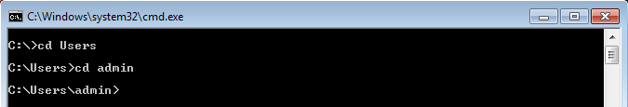

32. Lista todos los archivos de todos los subdirectorio con el atributo A y mostrando su propietario

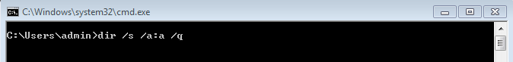

33. Borra el directorio Temp

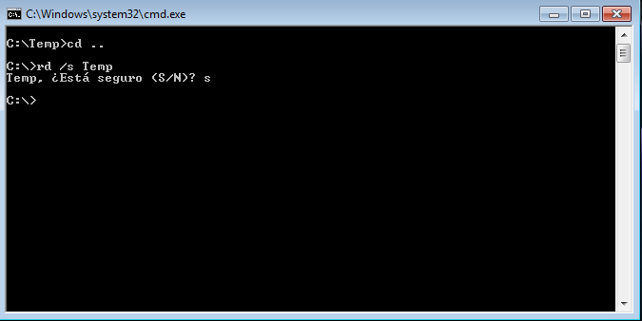

34. Muestra el árbol de directorios que pende de ADMIN y guárdalo en ese directorio con nombre arbol.txt

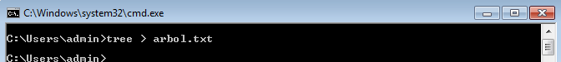

35. Crea un directorio en Sistemas que se llame MsDos

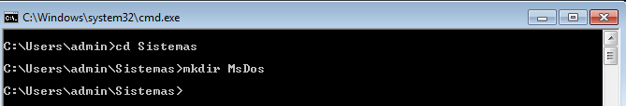

36. Ir a ADMIN

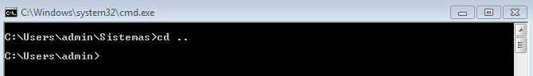

37. Ir a Redes



38. Ir a MsDos

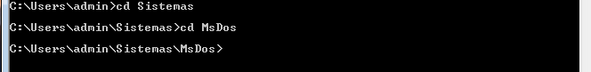

39. Ir a Sistemas

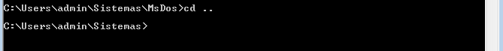

40. Ir a C:\Windows

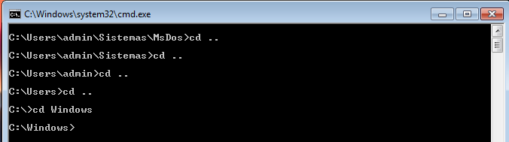

41. Ir a ADMIN

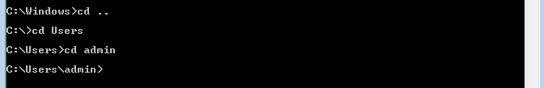

42. Ir a Hardware



43. Volver a ADMIN



44. Mostrar todos los ficheros que hay en ADMIN y sus subdirectorios

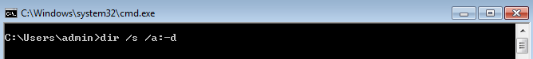

45. Crea en ADMIN un fichero llamado copy.txt que contenga la ayuda del comando copy



46. Copia ese fichero al directorio MsDos

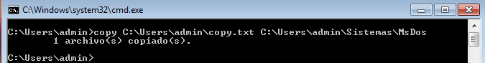

47. Crea en ADMIN un fichero llamado move.txt que contenga la ayuda del comando move

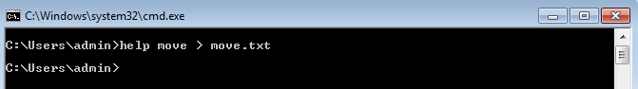

48. Mueve copy.txt y move.txt al directorio MsDos sin que pida confirmación de

sobreescritura

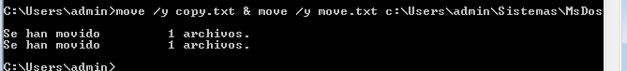

49. Crea en ADMIN un fichero llamado rename.txt que contenga la ayuda del comando ren

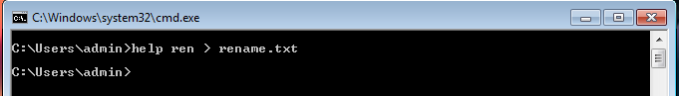

50. Cambia el nombre de rename.txt por ren.txt



51. Utiliza el comando replace para pasar el fichero ren.txt al directorio MsDos

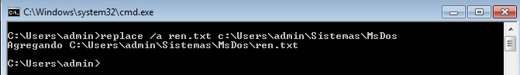

52. Muestra el contenido del directorio MsDos y 53. Ir a MsDos

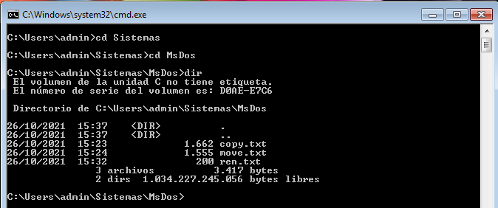

54. Muestra el contenido de los archivos que hay en el directorio de MsDos



55. Crea un fichero llamado attrib.txt que contenga la ayuda del comando attrib

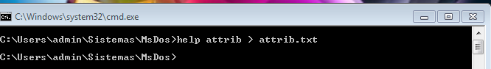

56. Añade el atributo de sólo lectura al fichero attrib.txt

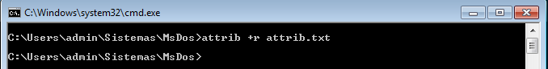

57. Crea un fichero llamado del.txt que contenga la ayuda del comando del

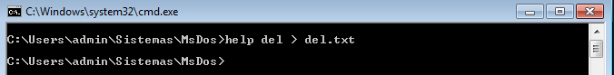

58. Copia el fichero del.txt con el nombre delete.txt

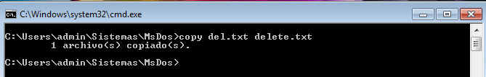

59. Crea un fichero llamado erase.txt que contenga la ayuda del comando erase

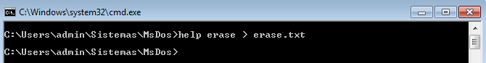

60. Añade el atributo de oculto al fichero delete.txt

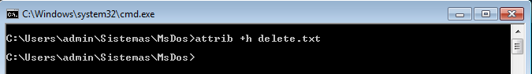

61. Lista todos los ficheros del directorio MsDos

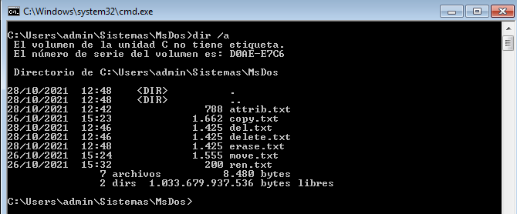

62. Lista sólo los ficheros ocultos

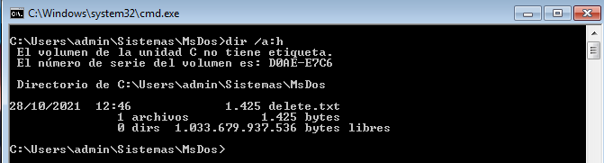

63. Añade el atributo de sólo lectura a los ficheros del.txt y erase.txt

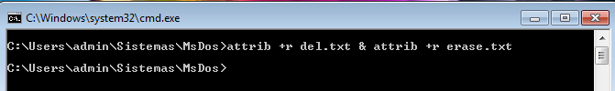

64. Quita el atributo de oculto a delete.txt

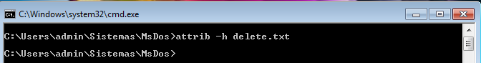

65. Borra el fichero delete.txt

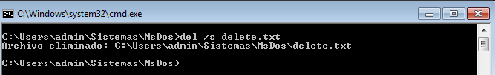

66. Intenta borrar el fichero erase.txt

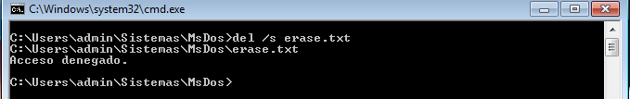

67. Borra el fichero erase.txt sin quitarle el atributo de sólo lectura

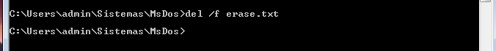

68. Haz dos copias de del.txt llamadas del01.txt y del02.txt

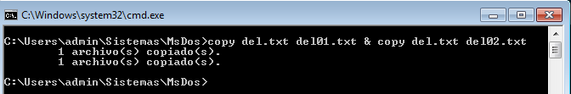

69. Añade el atributo de oculto a del01.txt y del02.txt

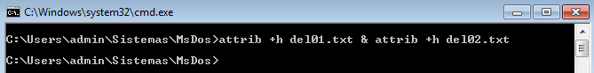

70. Añade el atributo de sólo lectura a del02.txt

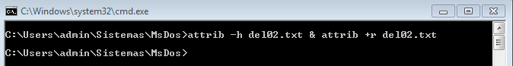

71. Borra todos los ficheros ocultos del directorio MsDos



72. Quita el atributo de sólo lectura a todos los ficheros

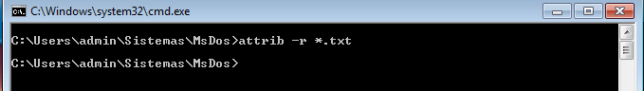

73. Borra el fichero del02.txt

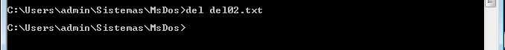

74. Crea un archivo llamado print.txt que contenga la ayuda del comando print



75. Imprime el fichero print.txt



76. Ir a ADMIN

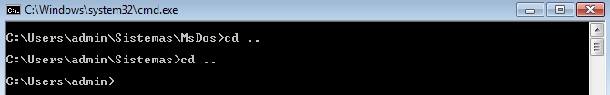

77. Crea un directorio llamado Apuntes



78. Crea un directorio llamado Arbol



79. Copia todos los archivos de la carpeta Sistemas y sus subdirectorios a Apuntes

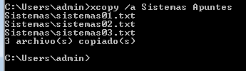

80. Copia la estructura de directorios de la carpeta Sistemas y sus subdirectorios a Arbol

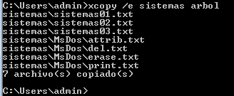

81. Comprueba que se han realizado bien ambas copias y borra la carpeta Sistemas



82. Muestra el árbol de directorios de la carpeta Arbol

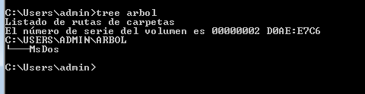

83. Borra la carpeta Arbol

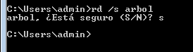

84. Cambia el nombre de la carpeta Apuntes por Sistemas



85. Desde ADMIN crea en Sistemas\MsDos un fichero llamado xcopy.txt que contenga la ayuda del comando xcopy



86. Muestra el contenido del fichero xcopy.txt

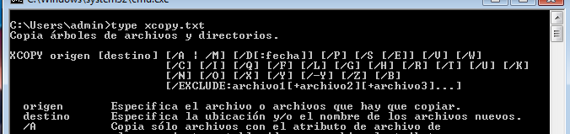

**CRITERIO DE CORRECCIÓN**

La nota se calculará haciendo la media ponderada, aplicando los siguientes pesos:

| • Bloque A: 2%  • Bloque B: 98% |
| --- |